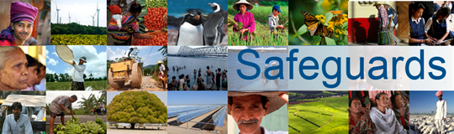
Review and Update of the World Bank’s Environmental and Social Safeguard Policies

Phase 3

Participant List

Date: December 4, 2015
Location (City, Country): Antananarivo, Madagascar
Audience (Government, CSO, etc.): Multi-stakeholder
Total Number of Participants: 12

No. | Participant Name | Title/Organization | Country
1 | Honoré Rabgkoto (Bekoto) | Artiste, Sociologue | Madagascar
2 | Rahajary Tsialoninarivo | Directeur national, Sampan' Asa momba ny Fampandrosoana - Fiangonan'i Jesoa Kristy eto Madagasikara (SAF/FJKM) | Madagascar
3 | Rijamanitra Ranaivoson | Go Green Specialist, Catholic Relief Services (CRS) Madagascar | Madagascar
4 | Roger Andrianalimanana Rejo | Chef du Département, Département Environnement et qualité de la vie, Centre National de Recherches sur l’Environnement (CNRE) | Madagascar
5 | Ialy Andrianparanony | Co-responsable, Pôle Environnement, Artelia Madagascar | Madagascar
6 | Jean Pierre Rakotofiringa | Président, Collectif des citoyens et des organisations citoyennes (CCOC) | Madagascar
7 | Didi Ratsimbazafy | Vice-Président, Ordre des Journalistes de Madagascar (OJM) | Madagascar
8 | Mialisoa Randriamampianina | Media Corner, Agence de presse | Madagascar
9 | Naritiana Rakotoniaina | Service d’Appui à la Gestion de l’Environnement (SAGE) | Madagascar
10 | Ketakandriana Rafitoson | Activiste, Liberty 32 | Madagascar
11 | Benoît Turpain | Chef de Service, Quality, Health, Safety and Environment (QHSE), Colas Madagascar | Madagascar
12 | Zoelson Randrianindrina | Conseiller de l’Ordre des Journalistes de Madagascar (OJM) | Madagascar

